Procesos nomal: son lanzados en una terminal y corren a nombre de un usuario.

Proceso Dramon:corren a nombre de un usuario y no tienen salida directa por una terminal, corren en segundo plano.

Proceso Zombie: es un proceso que ha completado su ejecución pero aún tiene una entrada en la tabla de procesos. Esto se debe a que dicho proceso (proceso hijo) no recibió una señal por parte del proceso de nivel superior (proceso padre) que lo creó informando que su vida útil ha terminado.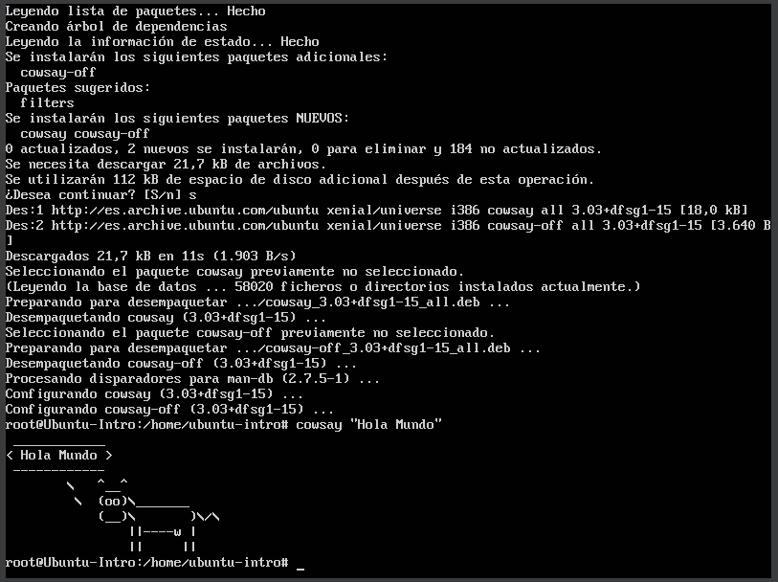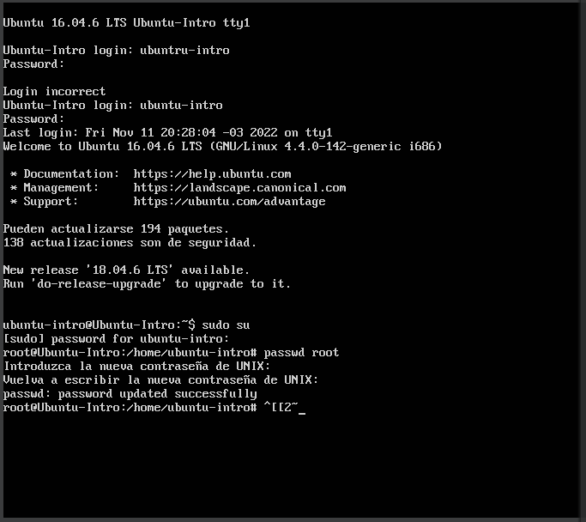

df:

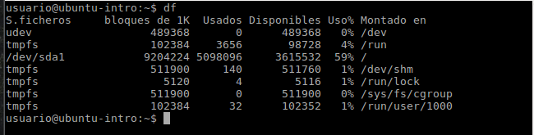top: 